Муниципальное бюджетное общеобразовательное учреждение
«Социально-экономический лицей № 21
имени Героя России С.В. Самойлова»
 Сиреневый бульвар, д.15, г. Псков, 180019 |  (8112) 53-84-03 | факс: (8812) 53-84-03 |  е-mail: org17@pskovedu. ru

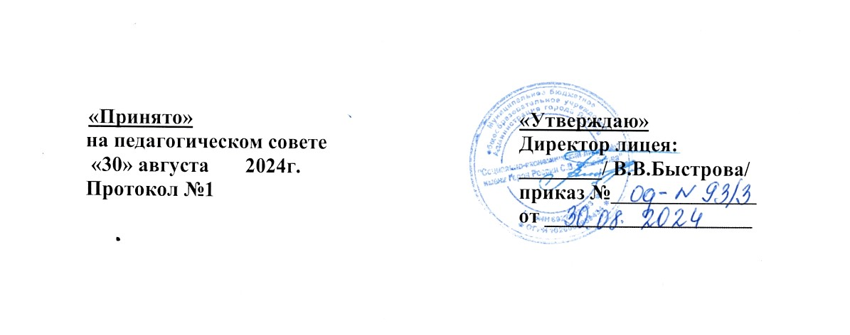

Рабочая программа № 2
курса внеурочной деятельности
«Краеведение»

Составители: учителя начальных классов
Срок реализации: 1 год
Возраст обучающихся: 10-11 лет
Направленность: духовно-нравственное

Псков, 2024

Рабочая программа
«Краеведение»
4 класс
Содержание:
Раздел 1. Пояснительная записка
Краеведение – благодатная почва, позволяющая воспитывать у детей любовь к родному городу, краю, Отечеству. Краеведение помогает формированию у младших школьников целостного представления о своём крае, сохранения и развития социально- экономических и культурных достижений и традиций края за счёт становления ключевых компетенций. Это способствует развитию познавательных способностей учащихся, становлению гражданской позиции по отношению к окружающему миру и общественным явлениям, формированию толерантности и толерантного поведения, укреплению семейных связей, изучению истории города через семейные архивы, рассказы родителей, бабушек и дедушек, других родственников; изучению жизни края в семье через беседы, совместное чтение краеведческой литературы, книг местных писателей, семейные экскурсии, формированию экологической культуры, способности самостоятельно оценивать уровень безопасности окружающей среды как среды жизнедеятельности, развитию познавательных интересов, интеллектуальных и творческих способностей, стимулированию стремления знать как можно больше о родном крае.
Программа факультативной деятельности «Краеведение» является актуальной т.к. занимается решением данной проблемы – воспитанием юных патриотов своей Родины. История страны, как в зеркале, отражается в судьбах ее граждан. Чем больше изучаешь жизнь своих предков, тем лучше познаешь нюансы крупных исторических событий, более точно понимаешь их влияние на судьбы людей. А Родина каждого человека начинается с города, села, с улицы и с дома, в котором он живёт. Каждый человек связан с прошлым, настоящим и будущим своей страны, поэтому необходимо, чтобы дети хорошо знали свои истоки, историю, культуру своего края.
Факультатив «Краеведение» носит личностно ориентированный характер.Изучение родного края - это ведущий фактор воспитания патриотизма у учащихся.
Изучение родного края необходимо уже на начальной ступени образования, так как именно в этом возрасте закладываются основные качества личности. Не зря народная мудрость гласит: «Дерево питают корни, а человека Родина», «Мира не узнаешь, не зная края своего!».
Цель программы: формирование личности ученика, бережно относящегося к прошлому своей Родины, стремящегося к активному участию в жизни общества.
Задачи программы:
Образовательные:
- формировать представления о краеведении, как о предмете исторического и культурного развития общества;
- приобретение знаний о природе родного края, о культуре, обычаях и традициях своего народа;
- научить видеть и понимать красоту живой природы;
- сформировать навыки экологически грамотного и безопасного поведения;
- познакомить детей с существующими в природе взаимосвязями растений, животных и человека.
Воспитательные:
- сформировать уважительное, бережное отношения к историческому наследию своего края, его истории, культуре, природе;
- воспитать в ребенке лучшие духовно-нравственные качества: любовь к людям и природе, стремление к добрым поступкам, чистым помыслам и чувствам;
- воспитывать у детей ответственное отношение к окружающей среде;
- воспитывать такие личностные качества как доброта, честность, взаимопомощь.
Развивающие:
- развивать потребности общения с природой;
- развивать эмоционально доброжелательное отношение к растениям и животным, нравственные и эстетические чувства;
- развитие умения воспринимать окружающий мир посредством органов чувств и познавательного интереса;
- развивать умения и навыки правильного взаимодействия с природой.

Методы работы:
- словесные методы: рассказ, беседа, сообщения - эти методы способствуют обогащению теоретических знаний детей, являются источником новой информации.
- наглядные методы: демонстрации рисунков, плакатов, макетов, схем, коллекций, иллюстраций. Наглядные методы дают возможность более детального обследования объектов, дополняют словесные методы, способствуют развитию мышления детей;
- практические методы: изготовление рисунков, плакатов, схем, практические работы. Практические методы позволяют воплотить теоретические знаниянапрактике, способствуют развитию навыков и умение детей.
Объекты изучения:
- История: история своей семьи,история населенных пунктов, географических объектов; прошлое, настоящее и будущее города, края; происхождение названий населенных пунктов и географических объектов.
- Природа: типичные и редкие виды представителей животного и растительного мира области; природные ресурсы области; охраняемые территории; памятники природы.
- Экология: важность охраны природной среды от загрязнения, разрушения и истощения, жизненная необходимость охраны своего здоровья и здоровья окружающих людей.
- Хозяйство: промышленные предприятия; предприятия, производящие сельскохозяйственную продукцию; служба благоустройства; виды транспорта.
- Население: национальный состав населения; отношение к окружающей природной среде; труд людей в городе и селе;
- Культура: народные промыслы; произведение профессионального искусства; писатели и художники, памятники архитектуры, достопримечательности.

Режим занятий.
- Общее количество часов в год – 34 часа
- Количество часов в неделю – 1 час.
- Периодичность занятий – 1 раз в неделю по 40 минут.

Раздел 2. Требования к уровню подготовки учащихся

Личностныерезультаты :
- готовность и способность к саморазвитию и самообучению,
- достаточно высокий уровень учебной мотивации, самоконтроля и самооценки;
- личностные качества, позволяющие успешно осуществлять учебную деятельность и взаимодействие с ее участниками.
- воспитание уважительного отношения к своему краю, городу, его истории, любви к родному краю, своей семье, гуманного отношения, толерантности к людям, независимо от возраста, национальности, вероисповедания;
- понимание роли человека в обществе, принятие норм нравственного поведения в природе, обществе, правильного взаимодействия с взрослыми и сверстниками;
- формирование основ экологической культуры, понимание ценности любой жизни, освоение правил индивидуальной безопасной жизни с учетом изменений среды обитания.
Предметные результаты:
- осознание целостности окружающего мира, расширение знаний о разных его сторонах и объектах;
- обнаружение и установление элементарных связей и зависимостей в природе и обществе;
- овладение наиболее существенными методами изучения окружающего мира (наблюдения, опыт, эксперимент, измерение);
- использование полученных знаний в продуктивной и преобразующей деятельности;
- расширение кругозора и культурного опыта школьника, формирование умения воспринимать мир не только рационально, но и образно.
Метапредметные результаты:
- познавательные как способность применять для решения учебных и практических задач различные умственные операции (сравнение, обобщение, анализ, доказательства и др.);
- регулятивные как владение способами организации, планирования различных видов деятельности (репродуктивной, поисковой, исследовательской, творческой), понимание специфики каждой;
- коммуникативные как способности в связной логически целесообразной форме речи передать результаты изучения объектов окружающего мира; владение рассуждением, описанием повествованием.

Раздел 3. Календарно – тематическое планирование
№ п/п | Тема
 | Псковский край на карте России.
 | Богата и славна Псковская земля
 | Удивительный мир истории. В поисках «говорящих вещей».
 | Народная мудрость.
 | Викторина «Что я знаю о Пскове…»
 | Географические названия – свидетели прошлого.
 | Экскурсия по улицам города Пскова.
 | Были о Псковской старине.
 | Гербы – отражение истории Псковской земли.
Путешествие в века. «Откуда есть пошла…»
Как жили наши предки в далеком прошлом.
 | Основание Пскова.
 | Псков – форпост новгородской земли. Младший брат Господина Великого Новгорода.
 | На страже рубежей новгородской республики.
 | Господин Псков. Город и горожане. Торговля и ремесло.
 | Экскурсия в кузнецкуюмастерскую.
 | Жизнь и быт крестьян. Традиционная русская культура.
 | Народные праздники, игры и забавы.
 | Практическое занятие «Поиграем!»
 | Монастыри и монахи в Псковском крае.
 | Присоединение Пскова к Москве.
 | Псковская губерния в 19-20 вв. Как и чему учили в Псковских школах.
 | Дворянская усадьба.
 | Первый на Псковщине.
 | Священная война.
 | Их имена забыться не должны. Святые земли Псковской.
 | Устроители земли Псковской.
 | Гордость земли Псковской.
 | Они воспели Псковский край.
 | Хранители истории Псковского края
 | Шаг в бессмертие.
 | Экскурсия в краеведческий музей.
 | Презентация ученических проектов.
 | Что дает наш край стране.Климат. Сезонные изменения погоды в Псковской области.Реки и озера Псковской области.Растительный мир Псковской области. Лекарственные растения нашего края. Редкие и исчезающие виды растений.
 | Автобусная экскурсия по г. Пскову.

Раздел 4. Программно – методическое обеспечение программы
- Пасман Т.Б., Германович В.И., Кускова С.В., Левина И.С. Псковский край: Путешествие в века (учебное пособие по истории Псковского края для учащихся начальной школы) – Псков, 2003
- Интернет ресурсы
Раздел 5. Контрольные параметры оценки достижений ФГОС учащимися по предмету
Результатом факультативной деятельности являются универсальные учебные действия: личностные, регулятивные, познавательные, коммуникативные.
На занятиях внеурочной деятельности у учащихся будут сформированы личностные универсальные учебные действия, т.е.:
- Учебно-познавательный интерес к новому материалу и способам решения новой частной задачи;
- Способность к самооценке на основе критерия успешности занятий;
- Основы гражданской идентичности личности в форме осознания “Я” как гражданина России, чувства сопричастности и гордости за свою Родину, народ и историю, осознание ответственности человека за общее благополучие;
- Чувства прекрасного и эстетического чувства на основе знакомства культуры родного края, народа;
Регулятивные универсальные учебные действия, т.е. научатся:
- Планировать свое действие в соответствии с поставленной задачей и условиями ее реализации;
- Осуществлять итоговый и пошаговый контроль по результату;
- Оценивать правильность выполнения действия;
- Вносить необходимые коррективы в действие после его завершения на основе оценки и учета характера сделанных ошибок.
Познавательные универсальные учебные действия, т.е. научатся:
- Осуществлять поиск необходимой информации для выполнения учебных заданий с использованием учебной литературы;
- Строить речевые высказывания в устной и письменной форме;
- Основам смыслового чтения художественных и познавательных текстов, выделять существенную информацию из текстов разных видов.
Коммуникативные универсальные учебные действия, т.е. научатся:
- Формулировать собственное мнение и позицию;
- Договариваться и приходить к общему решению в совместной деятельности, в том числе в ситуации столкновения интересов;
- Адекватно использовать речевые средства для решения различных коммуникативных задач, строить монологическое высказывание, владеть диалогической формой речи.

